Отчет
о реализации мер антикоррупционной политики
в Государственном комитете Республики Татарстан по туризму в 2021 году

По пункту 1 «Меры по противодействию коррупции, реализованные в органе»

А)
- меры, реализованные для соблюдения законности при государственных закупках
Закупки для государственных нужд осуществляются Государственным комитетом Республики Татарстан по туризму (далее – Госкомитет) в соответствии с Федеральным законом от 05 апреля 2013 года № 44-ФЗ «О контрактной системе в сфере закупок товаров, работ, услуг для обеспечения государственных и муниципальных нужд».
План закупок Госкомитета на 2021 год размещен на общероссийском официальном сайте «Единая информационная система в сфере закупок» - zakupki.gov.ru.
Приемка товаров, работ и услуг в соответствии с государственными контрактами в случае необходимости проводится с участием внутренней и внешней экспертизы.
Проведение мониторинга цен на закупаемую продукцию позволяет не допускать необоснованного завышения стоимости государственного контракта.
Госкомитет преимущественно осуществляет закупки посредством аукционов в электронной форме, что позволяет привлечь на торги максимальное число участников, минимизировав при этом коррупционные риски.
Мерой по предотвращению коррупции является также организация централизованного определения поставщиков (подрядчиков, исполнителей) Государственным комитетом Республики Татарстан по закупкам. В соответствии с постановлением Кабинета Министров Республики Татарстан от 08.10.2014 № 744 на Государственный комитет Республики Татарстан по закупкам возложены функции по определению поставщиков (подрядчиков, исполнителей) для нужд Госкомитета.
Согласование документаций по всем конкурентным процедурам, вынесение решений по их итогам осуществляется сотрудниками Государственного комитета Республики Татарстан по закупкам, что препятствует дискреционным полномочиям служащего (работника) Госкомитета при осуществлении закупок, необоснованному объединению (дроблению) лотов, а также возможности взаимодействия с потенциальными участниками закупок, ограничению их количества.
Нарушений прав и законных интересов участников закупок не было.
При осуществлении государственных закупок Госкомитетом производится контроль за соответствием заключаемых договоров, государственных контрактов объемам доведенных бюджетных назначений и лимитов бюджетных обязательств; осуществляется проверка соответствия полученных товаров, работ и услуг оплаченным договорам, государственным контрактам, счетам на оплату.
Проекты государственных контрактов разрабатываются в соответствии с положениями Закона для соблюдения законности при государственных закупках.
За 2021 год количество проведенных закупок товаров, работ, услуг для обеспечения государственных нужд – 176, в том числе следующими способами:
конкурс – 1;
аукцион – 44;
у единственного поставщика в соответствии со ст.93, п.1, п.8, п.29, п.32 – 12;
у единственного поставщика в соответствии со ст.93, п.4 – 119.
По состоянию на 31.12.2021 Госкомитетом осуществлено закупок на 74 514,5 тыс. рублей, из них конкурентным способом на сумму 64 428,3 тыс. рублей, экономия бюджетных средств составила 16 859,3 тыс. рублей.
- результаты ведомственного финансового контроля (пресечено неэффективное использование денежных средств, обеспечен возврат денег за нарушения контрактов и т.д.)
В целях обеспечения эффективного и целевого использования средств бюджета Республики Татарстан организована работа по осуществлению внутреннего финансового контроля в Госкомитете. Разработано Положение о внутреннем финансовом контроле, утвержденное приказом Госкомитета от 31.12.2014 № 164.
В течение 2021 года Госкомитетом проводился контроль за соблюдением исполнения государственных контрактов (далее – Контракт), заключенных за счет средств 2021 года в рамках реализации Государственной программы «Развитие сферы туризма и гостеприимства в Республике Татарстан на 2014-2024 годы», итогами которого являются оказанные в срок, в полном объеме и надлежащего качества, в соответствии с условиями Контрактов, услуги.
Б) В 2021 году Госкомитетом изданы следующие приказы антикоррупционной направленности:
1) от 28.01.2021 № 19 «О внесении изменений в состав конкурсной комиссии по проведению конкурсов на замещение вакантных должностей государственной гражданской службы Республики Татарстан (включение в кадровый резерв) в Государственном комитете Республики Татарстан по туризму»;
2) от 15.02.2021 № 30 «О внесении изменения в Положение о проведении конкурса на замещение вакантной должности государственной гражданской службы Республики Татарстан (включение в кадровый резерв) в Государственном комитете Республики Татарстан по туризму, утвержденное приказом Государственного комитета Республики Татарстан по туризму от 11.07.2018 № 70»;
3) от 25.03.2021 № 49 «О внесении изменения в состав Комиссии при председателе Государственного комитета Республики Татарстан по туризму по противодействию коррупции, утвержденный приказом Государственного комитета Республики Татарстан по туризму от 30.06.2014 № 46 «О Комиссии при председателе Государственного комитета Республики Татарстан по туризму по противодействию коррупции»;
4) от 25.03.2021 № 51 «О внесении изменения в состав Комиссии по соблюдению требований к служебному поведению государственных гражданских служащих Республики Татарстан в Государственном комитете Республики Татарстан по туризму и урегулированию конфликта интересов, утвержденный приказом Государственного комитета Республики Татарстан по туризму от 14.10.2015 № 129 «О Комиссии по соблюдению требований к служебному поведению государственных гражданских служащих Республики Татарстан в Государственном комитете Республики Татарстан по туризму и урегулированию конфликта интересов»;
5) от 25.06.2021 № 107 «О внесении изменений в приказ Государственного комитета Республики Татарстан по туризму от 01.12.2014 № 125 «Об утверждении программы Государственного комитета Республики Татарстан по туризму по реализации антикоррупционной политики на 2015-2023 годы»;
6) от 30.09.2021 № 161 «О внесении изменений в приказ Государственного комитета Республики Татарстан по туризму от 01.12.2014 № 125 «Об утверждении программы Государственного комитета Республики Татарстан по туризму по реализации антикоррупционной политики на 2015-2023 годы»;
7) от 08.12.2021 № 220 «О внесении изменений в Положение об Общественном совете при Государственном комитете Республики Татарстан по туризму, утвержденное приказом Государственного комитета Республики Татарстан по туризму от 17.04.2015 № 44 «Об утверждении Положения об Общественном совете при Государственном комитете Республики Татарстан по туризму».
Тексты приказов размещены на сайте Госкомитета в разделе «Противодействие коррупции».
В) В целях совершенствования системы противодействия коррупции в Госкомитете, профилактики коррупции, создания условий, препятствующих коррупции, формирования у сотрудников Госкомитета нетерпимого отношения к коррупции, Госкомитетом на планомерной основе реализуется программа антикоррупционной политики на 2015-2024 годы, утвержденная приказом Государственного комитета Республики Татарстан по туризму от 01.12.2014 № 125 «Об утверждении программы Государственного комитета Республики Татарстан по туризму по реализации антикоррупционной политики на 2015-2023 годы» (с изменениями, внесенными приказами от 20.05.2016 № 45, от 31.08.2018 № 92, от 18.10.2018 № 128, от 30.09.2019 № 147, от 15.07.2020 № 78, от 25.06.2021 № 107, от 30.09.2021 № 161) (далее – Программа).
Программа представляет собой систему комплексных мероприятий, обеспечивающих согласованное применение правовых, воспитательных, организационных и иных мероприятий, осуществляемых Госкомитетом, направленных на достижение конкретных результатов в работе по предупреждению коррупции, минимизации коррупционных правонарушений в Госкомитете.
Одним из инструментов профилактики коррупционных проявлений в Госкомитете в 2021 году являлась деятельность Комиссии при председателе Госкомитета по противодействию коррупции (проведено 4 заседания комиссии в режиме видеозаписи) и Комиссии по соблюдению требований к служебному поведению государственных гражданских служащих Республики Татарстан Госкомитета и урегулированию конфликта интересов.
Отчетная информация о ходе реализации Программы ежеквартально заслушивалась на заседаниях Комиссии при председателе Госкомитета по противодействию коррупции (29 марта, 29 июня, 23 сентября, 21 декабря), проводимых в режиме видеозаписи, а также на заседании Общественного совета при Госкомитете (17 ноября 2021 года).

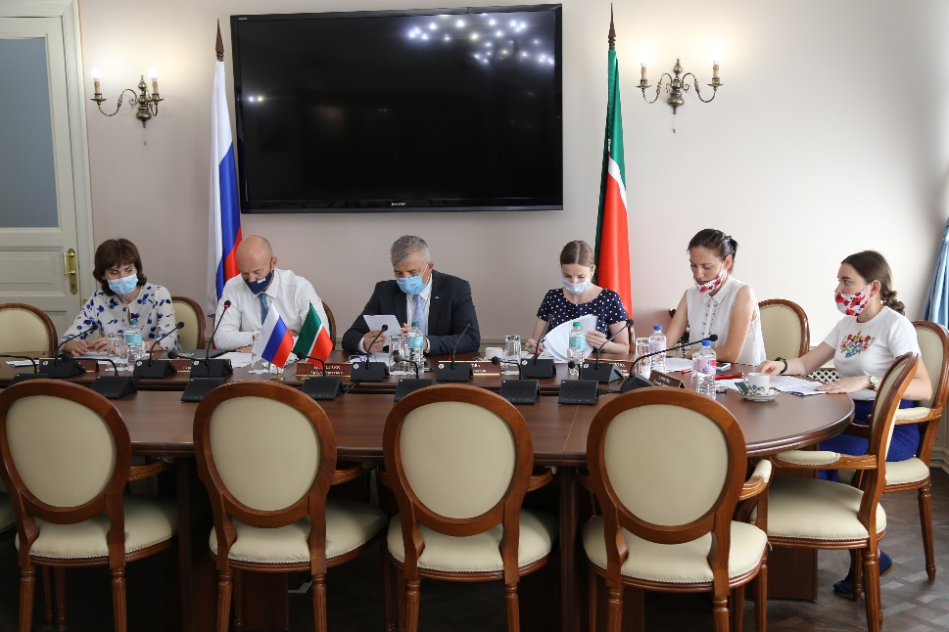
Ежеквартальные отчеты о реализации мероприятий Программы размещены на сайте Госкомитета в разделе «Противодействие коррупции».
Г)
- количество и наименование проектов НПА, размещавшихся на официальных сайтах для проведения независимой экспертизы, результаты
Наименование проектов нормативных правовых актов, размещавшихся на официальном сайте Госкомитета для проведения независимой экспертизы в 2021 году:
- Проект приказа Госкомитета «О внесении изменения в Положение о проведении конкурса на замещение вакантной должности государственной гражданской службы Республики Татарстан (включение в кадровый резерв) в Государственном комитете Республики Татарстан по туризму, утвержденное приказом Государственного комитета Республики Татарстан по туризму от 11.07.2018 № 70».
- Проект приказа Госкомитета «О внесении изменения в Административный регламент предоставления государственной услуги по выдаче заключений о соответствии качества оказываемых социально ориентированными некоммерческими организациями общественно полезных услуг установленным критериям, утвержденный приказом Государственного комитета Республики Татарстан по туризму от 16.05.2019 № 50».
- Проект приказа Госкомитета «О внесении изменения в Перечень должностей государственной гражданской службы Республики Татарстан в Государственном комитете Республики Татарстан по туризму, исполнение должностных обязанностей по которым связано с использованием сведений, составляющих государственную тайну, при назначении на которые конкурс может не проводиться, утвержденный приказом Государственного комитета Республики Татарстан по туризму от 01.11.2019 № 173».
- Проект приказа Госкомитета «О проведении ХII республиканского конкурса «Путешествие к истокам» в 2021 году».
- Проект приказа Госкомитета «О проведении республиканского конкурса «Лидер туризма» в 2021 году».
- Проект приказа Госкомитета «О внесении изменений в Положение об Общественном совете при Государственном комитете Республики Татарстан по туризму, утвержденное приказом Государственного комитета Республики Татарстан по туризму от 17.04.2015 № 44 «Об утверждении Положения об Общественном совете при Государственном комитете Республики Татарстан по туризму».
На проекты приказов «О проведении ХI республиканского конкурса «Путешествие к истокам» в 2021 году» и «О проведении республиканского конкурса «Лидер туризма» в 2021 году» поступило 2 заключения независимого эксперта, рекомендации которого учтены в полном объеме.
- количество НПА, которые прошли ведомственную экспертизу, количество НПА, в которых были выявлены коррупциогенные факторы
Приказом Госкомитета от 31.07.2018 № 82 утвержден Порядок проведения антикоррупционной экспертизы нормативных правовых актов и проектов нормативных правовых актов Госкомитета (с изменениями, внесенными приказом Госкомитета от 19.11.2019 № 184). Всего за 2021 год – 6 проектов нормативных правовых актов.
В нормативных правовых актах Госкомитета коррупциогенных факторов выявлено не было.
Д)
- разработка для граждан, служащих, юридических лиц методических разъяснений, пошаговых инструкций, вопросов-ответов по наиболее актуальным государственным функциям и услугам (получение пособий, справок, разрешений и т.д.). Размещение их на официальных сайтах, издание брошюр, доведение до населения в других формах.
На сайте Госкомитета ведется раздел «Предоставление государственных услуг (https://tourism.tatarstan.ru/predostavlenie-gosudarstvennih-uslug.htm), регламентирующий порядок и условия предоставления государственной услуги.
Госкомитет осуществляет предоставление государственной услуги по выдаче заключений о соответствии качества оказываемых социально ориентированными некоммерческими организациями общественно полезных услуг установленным критериям в соответствии с Административным регламентом, утвержденным приказами Госкомитета от 16.05.2019 № 50 (с изменениями, внесенными приказами Госкомитета от 23.12.2019 № 227, от 27.07.2020 № 82, от 11.12.2020 № 155, от 19.04.2021 № 64).
В 2021 году государственные услуги не предоставлялись.
В Госкомитете имеется информационный стенд, отражающий вопросы профилактики и противодействия коррупции. Обновление стенда происходит постоянно по мере поступления актуальной информации.
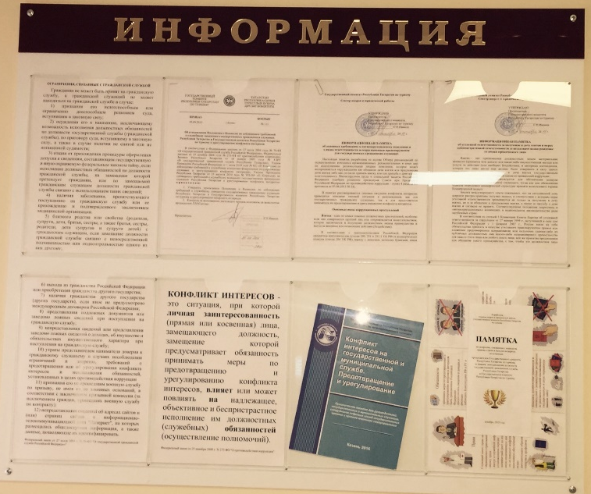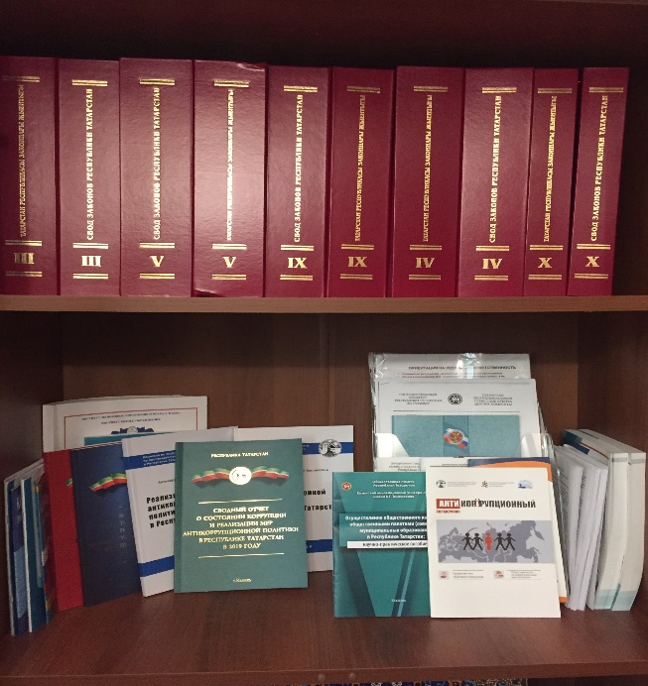

- организация бесплатной юридической или правовой помощи, ведение специальных рубрик в СМИ
В целях реализации Закона Республики Татарстан от 2 ноября 2012 года № 73-ЗРТ «Об оказании бесплатной юридической помощи гражданам в Республике Татарстан» Госкомитет осуществляет правовое консультирование в устной и письменной формах в рамках законодательства о бесплатной юридической помощи по графику, размещенному на официальном сайте Госкомитета в разделе «Бесплатная юридическая помощь».
В качестве форм и методов работы с населением в Госкомитете организована работа с обращениями граждан, поступающими посредством Интернет-приемной портала Правительства Республики Татарстан и по электронной почте (tourism.rt@tatar.ru). Все поступившие обращения регистрируются в Единой межведомственной системе электронного документооборота.
В 2021 году в Госкомитет поступило 215 обращений граждан (понижение на 5% по сравнению с 2020 годом), в том числе письменных – 193 (за аналогичный период 2020 года – 227 и 201 соответственно), на личном приеме у руководителя побывало 22 человека (в 2020 – 26), на контроль поставлено 65 обращений (в 2020 – 79). Понижение количества обращений граждан обусловлено стабилизацией в 2021 году санитарно-эпидемиологической обстановки при распространении новой коронавирусной инфекции COVID-19 в стране, в том числе благодаря размещению в СМИ разъяснений по принимаемым мерам стабилизации.
Почти одинаковое количество обращений поступило в Госкомитет по вопросам государственного регулирования туристской деятельности и совершенствования туристской инфраструктуры и событийных мероприятий в Республике Татарстан – 68 и 66 соответственно (в 2020 году – 110 и 49 соответственно). В частности, это вопросы соблюдения прав граждан во взаимоотношениях с турфирмами или третьими лицами в связи с введением новых санитарных правил и норм при распространении новой коронавирусной инфекции COVID-19. Также граждане предлагали свои проекты по улучшению туристической привлекательности Республики Татарстан, проявляли интерес к экскурсиям по республике.
Обращений граждан и организаций коррупционного характера не поступало.

Е)
- количество и тематика выступлений руководителей в СМИ с вопросами о мерах по противодействию коррупции, комментариями и т. п.
Материалы по вопросам противодействия коррупции публикуются в открытом доступе путем размещения и обновления на официальном сайте Госкомитета. Ежеквартальные и ежегодные отчеты о состоянии коррупции и реализации мер антикоррупционной политики в Госкомитете размещаются на сайте в разделе «Противодействие коррупции».
Ежегодно на итоговом заседании коллегии Госкомитета председателем Госкомитета Сергеем Евгеньевичем Ивановым освещаются вопросы о мерах противодействия коррупции в деятельности Госкомитета с участием представителей средств массовой информации. Итоговая коллегия Госкомитета проведена 26 января 2022 года.

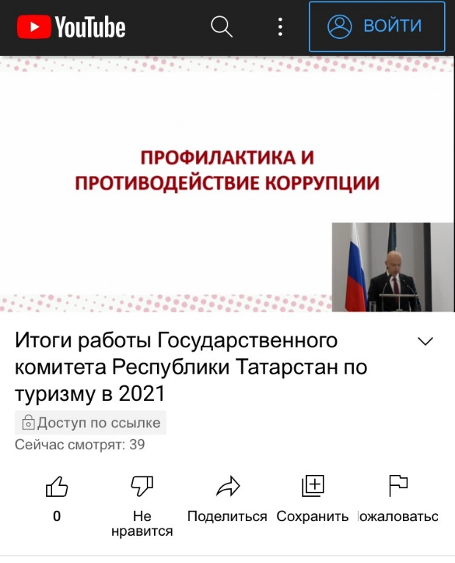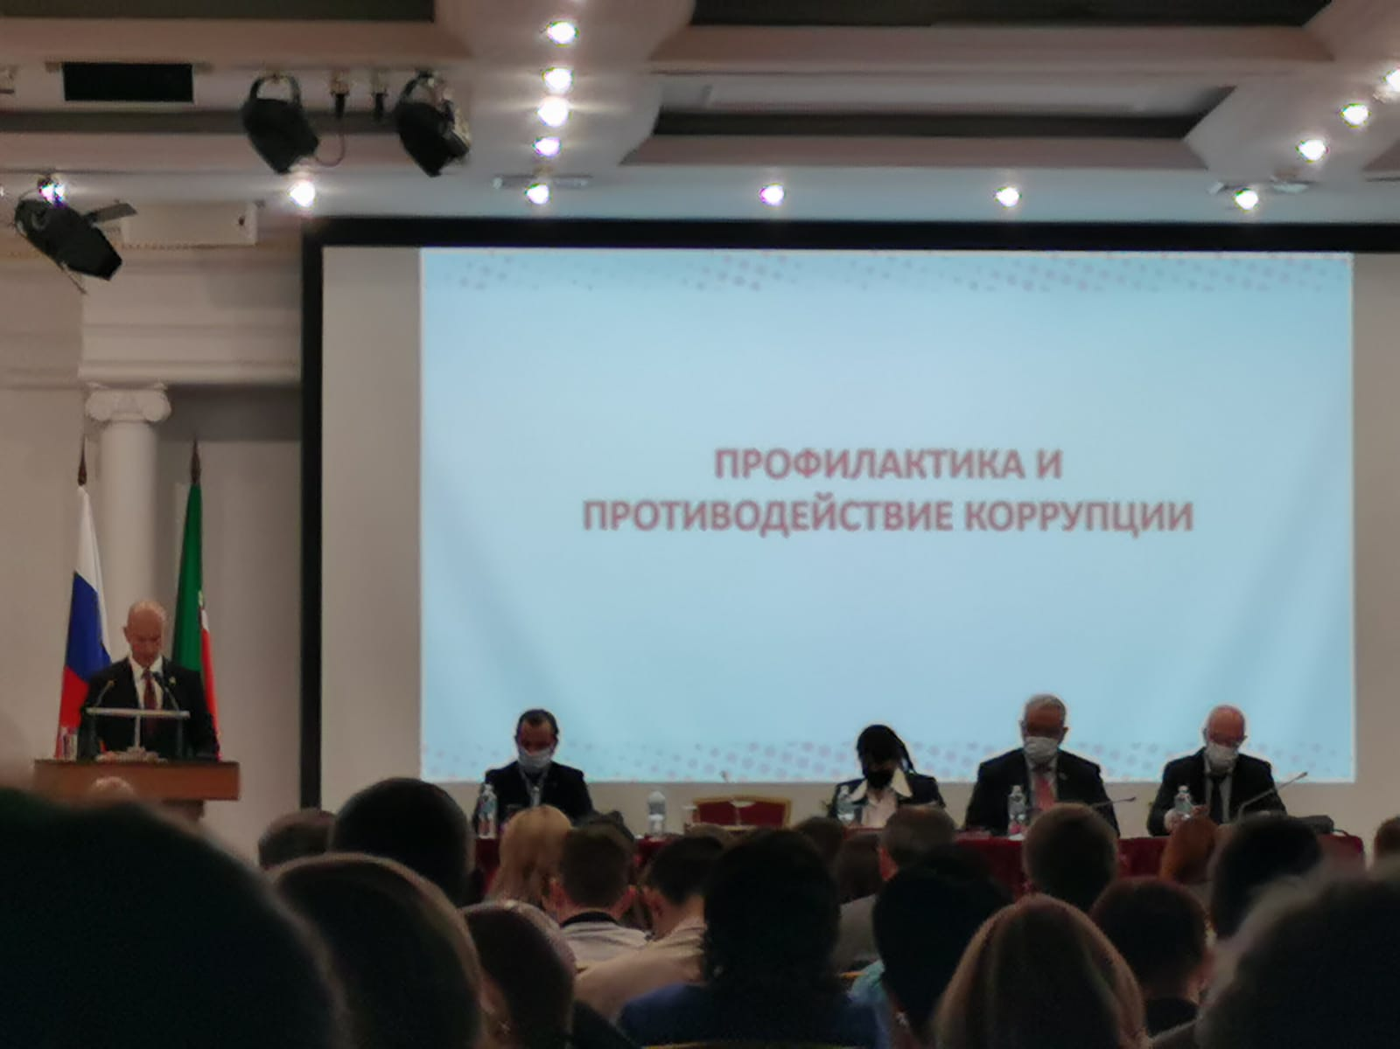

Проводится своевременная (ежеквартальная) актуализация документов и информации раздела «Противодействие коррупции», на котором размещено 14 подразделов в соответствии с установленными требованиями постановления Кабинета Министров Республики Татарстан от 04.04.2013 № 225 «Об утверждении Единых требований к размещению и наполнению разделов официальных сайтов исполнительных органов государственной власти Республики Татарстан в информационно-телекоммуникационной сети «Интернет» по вопросам противодействия коррупции».
Раздел «Противодействие коррупции» официального сайта Госкомитета соответствует установленным требованиям постановления Кабинета Министров Республики Татарстан от 04.04.2013 № 225 «Об утверждении Единых требований к размещению и наполнению разделов официальных сайтов исполнительных органов государственной власти Республики Татарстан в информационно-телекоммуникационной сети «Интернет» по вопросам противодействия коррупции».
Информация о проведенной Госкомитетом работе по противодействию коррупции в 2021 году размещена в сборнике «Итоги работы Государственного комитета Республики Татарстан по туризму за 2021 год», подготовленном для коллегии Госкомитета.

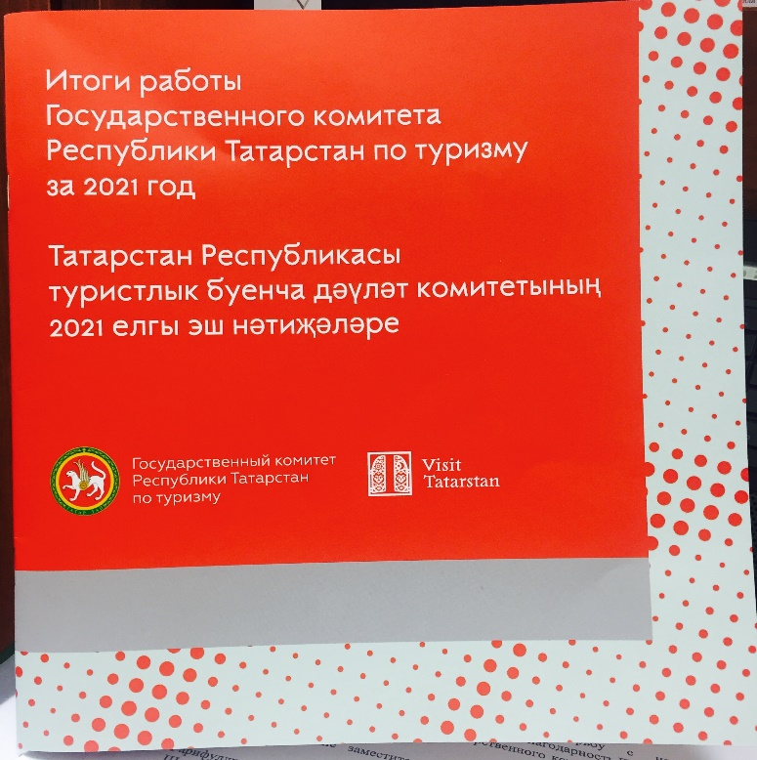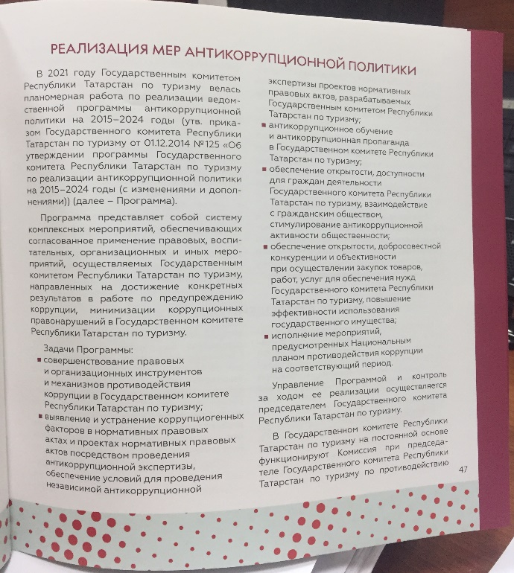

Ж) В Госкомитете на постоянной основе функционирует Общественный совет, который создан в 2014 году и является совещательным органом при Госкомитете, осуществляющим рассмотрение вопросов, связанных с реализацией в Республике Татарстан прав и свобод граждан Российской Федерации и прав общественных объединений при формировании и реализации государственной политики в сфере туризма.
В 2021 году все заседания Комиссии при председателе Госкомитета по противодействию коррупции проводились при непосредственном участии представителей Общественного совета при Госкомитете с рассмотрением результатов реализации мероприятий по противодействию коррупции.
В целях обеспечения объективности принимаемых Комиссией по проведению конкурсов на замещение вакантных должностей (включение в кадровый резерв) решений все ее заседания проводились в 2021 году с участием членов Общественного совета при Госкомитете.
Помимо того, все члены Общественного совета при Госкомитете являются активными участниками проводимых Госкомитетом отраслевых мероприятий в сфере туризма, которые широко освещаются в средствах массовой информации, обеспечивая тем самым информационную открытость деятельности Госкомитета.
В 2021 году в рамках проведения заседаний Общественного совета при Госкомитете (17 ноября) рассмотрены вопросы исполнения мероприятий программы Госкомитета по реализации антикоррупционной политики на 2015-2024 годы, по результатам которых приняты решения о признании данной работы удовлетворительной.

По пункту 2 «Состояние коррупции в органе»

А) Преступлений и правонарушений коррупционной направленности, таких как взятничество, злоупотребление должностными полномочиями, должностной подлог, мошенничество с использованием служебного положения в 2021 году в Госкомитете выявлено не было.
Б) Государственные гражданские служащие Госкомитета к уголовной ответственности в 2021 году не привлекались.
В) Предельная штатная численность государственных гражданских служащих Госкомитета в 2021 году составила 22 человека.
Приказом Госкомитета от 12.10.2017 № 173 «Об утверждении Перечня должностей государственной гражданской службы Республики Татарстан в Государственном комитете Республики Татарстан по туризму, замещение которых связано с коррупционными рисками, при замещении которых государственные гражданские служащие Республики Татарстан обязаны представлять сведения о своих доходах, расходах, об имуществе и обязательствах имущественного характера и о доходах, расходах, об имуществе и обязательствах имущественного характера своих супруги (супруга) и несовершеннолетних детей» утвержден перечень должностей государственной гражданской службы Республики Татарстан в Государственном комитете Республики Татарстан по туризму, замещение которых связано с коррупционными рисками, при замещении которых государственные гражданские служащие Республики Татарстан обязаны представлять сведения о своих доходах, расходах, об имуществе и обязательствах имущественного характера и о доходах, расходах, об имуществе и обязательствах имущественного характера своих супруги (супруги) и несовершеннолетних детей (зарегистрирован в Министерстве юстиции Республики Татарстан от 24.10.2017 № 4151).
В перечень должностей государственной гражданской службы, замещение которых связано с коррупционными рисками, включено 14 должностей.
В ходе декларационной кампании по сбору сведений о доходах и расходах, об имущетве и обязательствах имущественного характера обеспечено представление соответствующих сведений государственными гражданскими служащими Госкомитета за 2020 год в полном объеме и в установленные сроки.
Г) В целях проведения исследования коррупциогенных факторов и реализуемых антикоррупционных мер Госкомитетом проводится мониторинг общественного мнения о состоянии коррупции в форме опроса-анкетирования в онлайн-режиме (https://tourism.tatarstan.ru/opros-obshchestvennogo-mneniya-anketirovanie.htm).
В целях проведения исследования коррупциогенных факторов, изучения сущности и степени распространения коррупции Госкомитетом разработан перечень из 22 вопросов для онлайн-опроса с предлагаемыми вариантами ответов, который размещен на официальном сайте Госкомитета в подразделе «Опрос общественного мнения, анкетирование» раздела «Противодействие коррупции».
Данное исследование направлено на улучшение эффективности деятельности Госкомитета в области противодействия коррупции, а также выявление доли граждан, сталкивавшихся с проявлением коррупции, и выявление уровня доверия общества к деятельности органа государственной власти.
Результаты исследования, проведенного в 2021 году, размещены на официальном сайте Госкомитета в разделе «Противодействие коррупции» в подразделе «Опрос общественного мнения, анкетирование».
Д) В соответствии с Указом Президента Республики Татарстан от 30 декабря 2009 года № УП-701 «Об утверждении Перечня должностей государственной гражданской службы Республики Татарстан, при замещении которых государственные гражданские служащие Республики Татарстан обязаны представлять сведения о своих доходах, об имуществе и обязательствах имущественного характера, а также сведения о доходах, об имуществе и обязательствах имущественного характера своих супруги (супруга) и несовершеннолетних детей» и с учетом должностных обязанностей государственных служащих Госкомитета в Перечень должностей государственной гражданской службы Республики Татарстан в Госкомитете, наиболее подверженных коррупционным рискам, входят следующие должности:
- заместитель председателя Госкомитета;
- начальник отдела государственного регулирования туристской деятельности;
- начальник отдела продвижения туристского продукта;
- начальник отдела развития туристской индустрии;
- начальник отдела развития и реализации государственных программ;
- начальник отдела бухгалтерского учета и государственного заказа;
- начальник отдела кадров и юридической работы;
- ведущий советник отдела государственного регулирования туристской деятельности;
- ведущий советник отдела развития и реализации государственных программ;
- ведущий консультант отдела кадров и юридической работы;
- ведущий специалист отдела бухгалтерского учета и государственного заказа;
- старший специалист 1 разряда отдела бухгалтерского учета и государственного заказа.

По пункту 3 «Работа кадровой службы (ответственных за профилактику коррупционных и иных правонарушений)»
А) В 2021 году должностным лицом, ответственным за работу по профилактике коррупционных и иных правонарушений в Госкомитете, приняты и проанализированы сведения о доходах, расходах, имуществе и обязательствах имущественного характера (далее – Справка) – всего 29 Справок, представленные 15 государственными служащими Госкомитета, включая лиц, находящихся в отпуске по уходу за ребенком (с учетом сведений на супруга (супругу) и несовершеннолетних детей – 29 Справок).
Сведения размещены на официальном сайте Госкомитета в разделе «Противодействие коррупции» https://tourism.tatarstan.ru/svedeniya-o-dohodah-rashodah-ob-imushchestve-i.htm?pub_id=2390430
От трех вновь назначенных государственных служащих сведения представлены с использованием специального программного обеспечения «Справка БК». Сведения проанализированы и внесены в Единую информационную систему кадрового состава государственной гражданской службы Республики Татарстан и муниципальной службы в Республике Татарстан.
С государственными гражданскими служащими Госкомитета проведена разъяснительная работа по заполнению Справок за 2020 год с учетом Методических рекомендаций по вопросам представления и заполнения соответствующей формы Справки, разработанной Министерством труда и социальной защиты Российской Федерации (далее – Методические рекомендации).
Проведен анализ правильности оформления Справок, соответствия формы, утвержденной Указом Президента Российской Федерации от 23 июня 2014 года № 460 «Об утверждении формы справки о доходах, расходах, об имуществе и обязательствах имущественного характера и внесении изменений в некоторые акты Президента Российской Федерации», полноты заполнения всех реквизитов, проставления всех подписей, а также проверка на соответствие информации, содержащейся в Справках, Методическим рекомендациям. В рамках анализа представленных сведений сопоставлялись Справки за 2020 год со Справками, представленными за три предшествующих периода, – за 2017, 2018, 2019 годы.
Случаев непредставления либо представления с нарушением установленных сроков указанных сведений гражданскими служащими Госкомитета, замещающими должности, замещение которых влечет обязанность представлять сведения о доходах, расходах, об имуществе и обязательствах имущественного характера, не имелось.
Информация в письменном виде, как основание для осуществления проверки достоверности и полноты сведений о доходах, расходах, об имуществе и обязательствах имущественного характера, из налоговых органов, от постоянно действующих руководящих органов политических партий и зарегистрированных в соответствии с законом иных общероссийских, межрегиональных и региональных общественных объединений, не являющихся политическими партиями, от Общественной палаты Республики Татарстан в 2021 году в Госкомитет не поступала.
В рамках рассмотрения представления прокуратуры Вахитовского района г. Казани от 23.04.2021 № 02-08-03 об устранении нарушений законодательства о государственной гражданской службе и противодействии коррупции в отношении 7 человек применено дисциплинарное взыскание в виде замечания.

Б) Должностным лицом, ответственным за работу по профилактике коррупционных и иных правонарушений в Госкомитете, проведена проверка сведений в отношении 6 претендентов на замещение вакантной должности, на предмет участия в деятельности коммерческих организаций посредством имеющегося доступа к разделам сайта Федеральной налоговой службы России, содержащим сведения Единого государственного реестра юридических лиц (ЕГРЮЛ) и Единого государственного реестра индивидуальных предпринимателей (ЕГРИП).
Нарушений требований к служебному поведению, предусмотренных законодательством о государственной службе, а также случаев несоблюдения ограничений и запретов государственными гражданскими служащими Госкомитета в отчетном периоде выявлено не было.
При поступлении граждан на государственную гражданскую службу Республики Татарстан в Госкомитет осуществляются проверки подлинности документов об образовании, информации об отсутствии судимости посредством направления соответствующих запросов в высшие учебные заведения и Информационный центр МВД по Республике Татарстан.
Фактов неподтверждения подлинности документов об образовании и привлечении к уголовной ответственности в отчетном периоде не было.
С помощью электронного сервиса «Поиск сведений в реестре дисквалифицированных лиц», который размещен на официальном сайте Федеральной налоговой службы http://www.nalog.ru, проанализированы сведения, содержащиеся в реестре дисквалифицированных лиц в отношении 3-х вновь назначенных государственных служащих Госкомитета. Случаев нахождения государственных гражданских служащих Госкомитета в реестре дисквалифицированных лиц не выявлено.
Также Госкомитетом проведена разъяснительная работа о необходимости своевременного уведомления государственными гражданскими служащими об иной оплачиваемой работе. В 2021 году поступило 2 уведомления о намерении выполнять иную оплачиваемую работу (участие в деятельности экзаменационной комиссии и преподавательская деятельность). По итогам рассмотрения уведомлений конфликт интересов не выявлен.
Госкомитетом ведется анализ сведений, содержащихся в анкетах государственных служащих Госкомитета (23 чел.), в том числе при поступлении на государственную службу, об их родственниках и свойственниках на предмет наличия (отсутствия) конфликта интересов (6 чел.).
Информации о наличии или возможности возникновения конфликта интересов у государственных гражданских служащих Госкомитета не выявлено.
Госкомитетом проводится постоянный анализ сведений, содержащихся в анкетных данных претендентов на замещение должностей гражданской службы в Госкомитете, на предмет возможного наличия конфликта интересов. За 2021 год проанализированы данные шести претендентов. Нарушений не выявлено.
В целях формирования у государственных служащих Госкомитета отрицательного отношения к коррупции приказом Госкомитета от 01.12.2014 № 124 утвержден Порядок проведения индивидуальных консультаций государственных гражданских служащих Госкомитета по вопросам противодействия коррупции.
Должностным лицом, ответственным за работу по профилактике коррупционных и иных правонарушений, осуществлена работа по оказанию государственным служащим Госкомитета консультативной помощи посредством проведения индивидуальных бесед по вопросам, связанным с применением на практике общих принципов и требований к служебному поведению и оказанием морально-психологической поддержки в преодолении профессиональных трудностей, возникающих при исполнении служебных обязанностей.
В 2021 году проведено 98 индивидуальных консультаций.

По пункту 4 «Реализация иных мер, предусмотренных законодательством о противодействии коррупции»

В рамках мониторинга эффективности деятельности органов исполнительной власти Республики Татарстан информация о реализации антикоррупционных мер в Госкомитете представляется в Министерство экономики Республики Татарстан в установленный срок.
В Госкомитете ведется работа по реализации комплекса организационных, разъяснительных и иных мер по соблюдению государственными гражданскими служащими в Госкомитете ограничений и запретов, а также по исполнению ими обязанностей, установленных в целях противодействия коррупции.
До сведения государственных гражданских служащих и поступающих на государственную гражданскую службу граждан доводятся ведомственные акты, разъясняющие механизм предотвращения и урегулирования конфликта интересов, обзор типовых ситуаций конфликта интересов на государственной службе, требования законодательства о запрете приобретать ценные бумаги, по которым может быть получен доход, о запрете принимать без письменного разрешения представителя нанимателя награды, почетные и специальные звания. Разъясняются понятия об ответственности государственных гражданских служащих за противоправные действия, об основаниях увольнения в связи с утратой доверия, о порядке уведомления представителя нанимателя о фактах обращения в целях склонения государственных гражданских служащих к совершению коррупционных правонарушений, о порядке уведомления о намерении выполнять иную оплачиваемую работу, о необходимости соблюдения запретов, ограничений, касающихся дарения и получения подарков. При увольнении с государственной гражданской службы до государственных служащих Госкомитета, замещавших должности, включенные в Перечень, доводятся требования действующего законодательства по соблюдению ограничений, налагаемых на гражданина, замещавшего должность государственной гражданской службы, при заключении им трудового или гражданско-правового договора.
В целях обеспечения действенного функционирования должностного лица, ответственного за работу по профилактике коррупционных и иных правонарушений, сотрудником отдела кадров и юридической работы Госкомитета 25 января и 15 мая 2021 года принято участие в семинаре по вопросам представления сведений о доходах, расходах, об имуществе и обязательствах имущественного характера, организованном Управлением Президента Республики Татарстан по вопросам антикоррупционной политики с участием представителей прокуратуры Республики Татарстан, Управления Федеральной налоговой службы России по Республике Татарстан, Управления Президента Республики Татарстан по вопросам антикоррупционной политики.
В период с 20 по 29 октября 2021 года должностным лицом, ответственным за работу по профилактике коррупционных и иных правонарушений пройдено обучение в Высшей школе государственного и муниципального управления Казанского (Приволжского) федерального университета по программе «Антикоррупционная политика».
01 декабря 2021 года в рамках реализации мер, приуроченных к международному дню борьбы с коррупцией в Госкомитете состоялась интерактивно-просветительская встреча для сотрудников Госкомитета с участием администратора Республиканской молодежной Антикоррупционной программы «Не дать - не взять!» Валерией Сергеевной Сусликовой.
В рамках проведения мероприятия освещены основные меры по противодействию коррупции в Республике Татарстан, проведен интеллектуальный квиз, игра «Что? Где? Когда?» направленная на формирование негативного отношения к коррупции и неприятия коррупционного поведения.
В процессе встречи приглашенные узнали о борьбе с подобными правонарушениями в Республике Татарстан, послушали интересную и познавательную лекцию, работая в команде, выполнили задания, связанные с темой встречи.




